《实证本觉第3-4阶段释义》

标签：第一空性法 日期：2017.07.29 作者：依果

依果(605002560) 10:54:16  
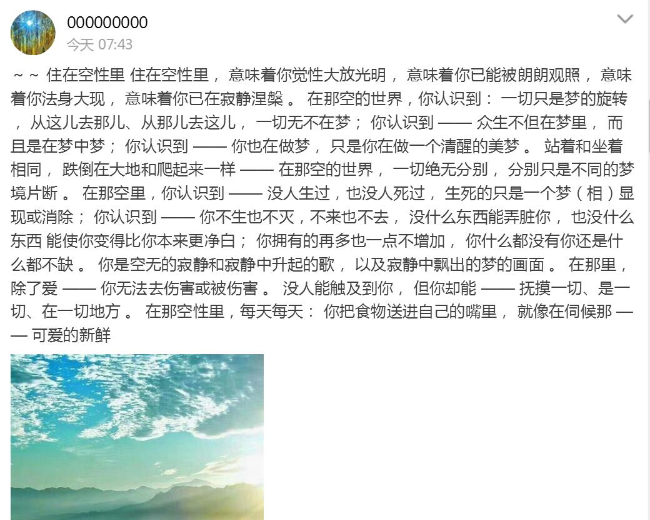  
ok,很好的频率，接近0  
  
依果(605002560) 10:55:32  
唯一不足，以梦描述妙有，不够精准。  
  
依果(605002560) 10:58:56  
穿越两元，而安住空明。  
只缺一划而过的空明境，  
这异常重要，这是永不退转的唯一保障。  
  
依果(605002560) 10:59:30  
无染镜台。  
  
若水(2033019385) 16:15:17  
自己时不时的觉受到的那种身心宇宙为一体的那种感觉，实在是像混沌境的描述，只是，自己也能感觉到，自己时时掉入两元情绪，知道这不是混沌境，如果，在时时觉性照见下的混为一体感，应该是真实的混沌境吧？  
  
依果(605002560) 16:20:54  
混沌境无一体感，更无二和多体感。  
如上统称为两元觉受。  
一体感为精微善道两元觉受。  
  
依果(605002560) 16:21:19  
果藏里有相关描述  
  
依果(605002560) 16:22:20  
一元妙有并非一体感。  
  
依果(605002560) 16:24:36  
只是不二妙有。  
可有可无，可一可二可无量。  
圆满。  
  
依果(605002560) 16:25:13  
唯实证，可亲受。  
  
住在边境的精灵(848912498) 16:26:04  
分别意识全部消融，就会自然进入混沌境？  
  
住在边境的精灵(848912498) 16:26:56  
没有一丝念头  
  
依果(605002560) 16:27:32  
对，两元意识消融，没有一丝念，可入。  
  
住在边境的精灵(848912498) 16:28:10  
好，清晰了。感恩果师  
  
依果(605002560) 16:28:11  
境台显现。  
  
依果(605002560) 16:28:43  
大圆镜智。  
  
依果(605002560) 16:29:04  
这是出世智慧。  
  
住在边境的精灵(848912498) 16:29:11  
镜台显现，是在第四阶段吧？  
  
依果(605002560) 16:29:22  
对  
  
依果(605002560) 16:31:09  
境台妙有，是5次第。  
境台妙用，是登地，即彼岸。  
  
住在边境的精灵(848912498) 16:31:58  
因果藏之大究竟，因实修果藏之故，从第三阶段到第四阶段，可能就是一闪之间，一划而过？  
这是别的修法不会有的，这一步是蹬地不退转，必不可少的？  
  
依果(605002560) 16:33:45  
两者果位，同时具足。  
出世行者此刻迈出净土彼岸第一步。  
  
依果(605002560) 16:35:06  
没有此次第，凭何谓登地？  
蒙事吗？C:\Users\ADMINI~1\AppData\Local\Temp\HUGT29`J$2O~ETY3(O`X{MU.gif  
  
依果(605002560) 16:37:32  
我说的一滑而过，只是方便。  
入混沌者，已无时间，也无空间障碍了。  
  
住在边境的精灵(848912498) 16:38:22  
嗯，已无时空障碍  
  
住在边境的精灵(848912498) 16:40:32  
感恩在此得果藏教诲，必得此生蹬地，度化众生。  
绝不让任何的善道天人觉受，障碍我实证蹬地的步伐，愿心引导前行。  
  
在边境的精灵(848912498) 16:37:38

我目前所知道的所有世间教法，无论其自身如何定位境界，实则都在小乘成就者果位，实修最多到镜台显现，而止步了。  
  
依果(605002560) 16:44:46  
合一善道者，可做到无处不合一，而超越时间障碍，但无法超越合一空间，故不得证入本觉空明。  
  
依果(605002560) 16:45:33  
故退转，无法避免。